1. Wie lebten die Menschen damals in Israel?
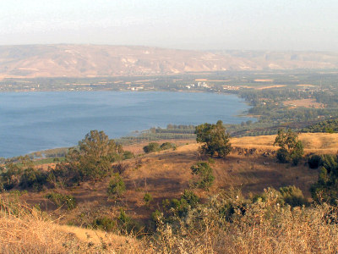

Wikipedia, Datafox

Der See________________________________________________________

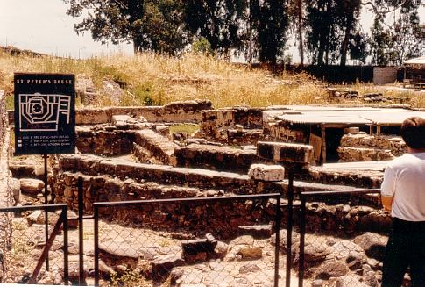

Wikipedia, Wächter

Archäologen graben das Haus des Petrus in Kafarnaum aus.
Suche Kafarnaum auf der großen Landkarte.

